Arauco conclui dragagem de lago em parque de Campo Grande (MS)
Iniciativa permitiu a retirada de 12 mil m³ de sedimentos em até 1 metro de profundidade, restaurando as condições ecológicas do local
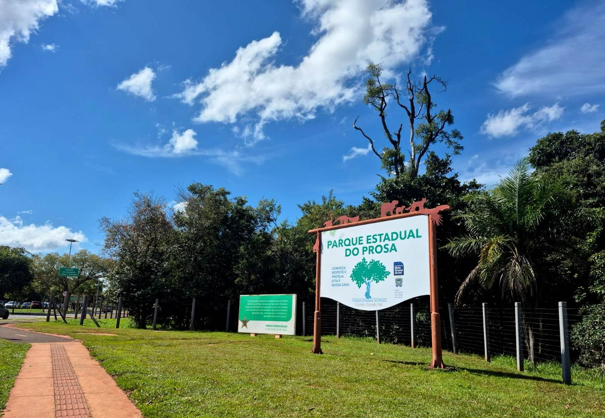
Acesso do Parque Estadual do Prosa, em Campo Grande (MS) – Foto: Acervo Arauco

Julho de 2026 - A atuação sustentável do Projeto Sucuriú, que marca a chegada da Arauco ao setor de celulose no Brasil, estende-se para além de Inocência, alcançando também a capital sul-mato-grossense. Como parte de uma compensação ambiental em conjunto com o Instituto de Meio Ambiente de Mato Grosso do Sul (Imasul), a Companhia concluiu, no final de junho, a dragagem do lago do Parque Estadual do Prosa, em Campo Grande. Foram retirados 12 mil m³ de sedimentos, em profundidade de até um metro. Realizada ao longo de seis meses, com aporte de R$ 675 mil, a ação incluiu a limpeza, o transporte e a destinação ambientalmente adequados do material coletado.
Com 135 hectares de área verde e rica biodiversidade com remanescentes do Cerrado em pleno perímetro urbano, o Parque Estadual do Prosa é uma das principais áreas de preservação urbana de Campo Grande, com nascentes que alimentam os córregos Joaquim Português e Desbarrancado. Estes dois córregos se encontram dentro da área do parque, formando o Córrego Prosa, que alimenta o sistema hídrico da região, incluindo áreas associadas ao Parque das Nações Indígenas.
O diretor de Sustentabilidade e Relações Institucionais da Arauco, Theófilo Militão, destaca que o Parque do Prosa é um espaço público importante para os moradores por seu potencial para caminhadas, contato com a natureza e outras formas de lazer no entorno dos lagos, daí a importância de contribuir para sua manutenção.
“Os compromissos de sustentabilidade do Projeto Sucuriú vão além da Costa Leste do Estado. Essa compensação ambiental junto ao Imasul, no Parque do Prosa, materializa essa visão de maneira muito clara, porque o lago é um patrimônio ambiental urbano estratégico para a conservação do Cerrado. E isso interessa a toda a população sul-mato-grossense”, afirma o executivo.
A dragagem do lago do Parque do Prosa integra um conjunto de ações de compensação ambiental executadas pela Arauco em conjunto com o Imasul, com investimento total de aproximadamente R$ 4,17 milhões. A iniciativa inclui a doação de nove caminhonetes (cinco Toyota Hilux e quatro Mitsubishi L200 Triton) para reforçar a fiscalização ambiental, inclusive na região do Pantanal, além de dois tratores e roçadeiras destinados à manutenção dos Parques Estaduais das Várzeas do Rio Ivinhema, em Jateí (MS), e das Nações Indígenas, na Capital.
Realizadas em dezembro de 2025, as entregas dos veículos, máquinas e equipamentos foram celebradas pelo diretor-presidente do Imasul, André Borges. “Estes equipamentos chegam para apoiar a gestão ambiental e o nosso trabalho, que é a conservação da natureza, das áreas protegidas e o desenvolvimento sustentável por meio dos licenciamentos ambientais”, afirma ele.
Sobre o Projeto Sucuriú
O Projeto Sucuriú marca a entrada da divisão de celulose da Arauco no Brasil. O investimento de US$4.6 bilhões inclui a construção de uma planta com capacidade de produção de 3,5 milhões de toneladas de fibra curta de celulose/ano. Está localizado em uma área de 3.500 hectares, a 50 quilômetros do centro da cidade de Inocência (MS) e ao lado do Rio Sucuriú. A etapa de terraplanagem começou em 2024 e a previsão de entrada em operação é no final de 2027.
Em todas as fases desenvolvimento do Projeto, e de maneira contínua, monitora e respeita a biodiversidade local, identificando espécies de flora e fauna nativas da região, além de fazer o mapeamento das áreas prioritárias para conservação.
Durante as obras, a Arauco vai oferecer capacitação e gerar mais de 14 mil oportunidades de trabalho. Depois do start up, o Projeto Sucuriú empregará cerca de 6 mil pessoas nas unidades Industrial, Florestal e operações de Logística. O propósito é impulsionar o desenvolvimento social e econômico para toda região, fomentando um aumento na geração de renda e na arrecadação de impostos, além de contribuir para atrair investimentos.
Sobre a Arauco Brasil
No país desde 2002, a Arauco atua nos segmentos Florestal e de Madeiras com o propósito de, a partir da natureza e de fontes renováveis, contribuir com as pessoas e o planeta. Emprega mais de 3000 colaboradores próprios e conta com 5 unidades industriais brasileiras.
As plantas estão distribuídas entre a produção de painéis, em três fábricas localizadas nas cidades de Jaguariaíva (PR), Ponta Grossa (PR) e Montenegro (RS); painéis e molduras, na planta localizada em Piên (PR); resinas e químicos, na unidade de Araucária (PR) e, em 2027, prepara-se para inaugurar sua primeira fábrica de celulose brasileira em Inocência (MS).
Com atuação orientada por práticas ESG, a Arauco possui certificação FSC® (Forest Stewardship Council®) em suas florestas, que reconhece o manejo ambientalmente responsável, socialmente justo e economicamente viável. Globalmente e no país, opera primando pela gestão responsável da água, a conservação da biodiversidade e a retirada de gás carbônico da atmosfera.

Mais informações à imprensa:
COR COMUNICAÇÃO

São Paulo
Neila Carvalho: neilacarvalho@corcomunica.com.br | +55 (11) 99916-5094
Gleison Rezende: gleisonrezende@corcomunica.com.br | +55 (71) 99733-8883

Mato Grosso do Sul
Evelise Couto: evelisecouto@corcomunica.com.br | +55 (67) 9260-0352
Gabrielli Pinha: gabriellipinha@corcomunica.com.br | +55 (18) 99669-3445

